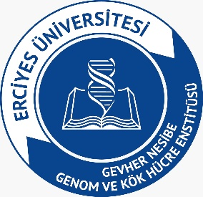
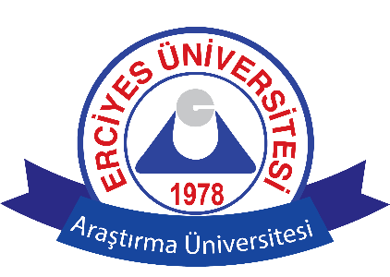
T.C.
ERCİYES ÜNİVERSİTESİ
GEVHER NESİBE GENOM VE KÖK HÜCRE ENSTİTÜSÜ
İLİŞİK KESME BELGESİ
(Mezuniyet)

GEVHER NESİBE GENOM VE KÖK HÜCRE ENSTİTÜSÜ MÜDÜRLÜĞÜ’NE

Adı Soyadı :
Enstitü No :
Anabilim Dalı :
Programı : Yüksek Lisans Doktora
Kayıt Yılı :
Sürekli Haberleşme Adresi :
Cep Telefonu /e-posta :

Yukarıda kimlik bilgileri bulunan yüksek lisans/ doktora programı öğrencinizim. Mezuniyet şartlarını yerine getirmiş olduğumdan, ilişik kesme işlemimin yapılmasını talep ediyorum. ..…../..…../ 20..
Bilgilerinizi ve gereğini arz ederim.
…………………………………………..

(Öğrenci Adı ve Soyadı-İmza)

Anabilim Dalı Başkanlığı
Tez için Araştırma Fonundan maddi destek
Alındı [ ] Alınmadı [ ]
Alındığı durumda: Alınan demirbaşlar Anabilim dalına zimmetlenmiştir.
Anabilim Dalı Başkanı
Adı Soyadı :
Tarih ve İmza :

Kadir Has Kütüphanesi
Adı Soyadı :
Tarih ve İmza :

Mezun Bilgi Sistemine Kayıt Yapıldı mı ? Evet
https://mezun.erciyes.edu.tr/Default.aspx Adresinden Üye Ol Butonunu tıklayarak Üye olabilirsiniz.
Gevher Nesibe Genom ve Kök Hücre Enstitüsü

Öğrenci Kimliğini Teslim Alındı ( ) Öğrenci Kimlik Almamıştır ( )

Öğrencinin Harç Borcu Yoktur ( )

Adı Soyadı :
Tarih ve İmza :

